INDICE

- OBJETIVO Y CAMPO DE APLICACIÓN
- RESPONSABILIDADES
- DESARROLLO
3.1.- MANUAL DE CALIDAD
3.2.- PROCEDIMIENTOS
3.3.- INSTRUCCIONES TÉCNICAS
3.4.- PROTOCOLOS DE ACTUACIÓN
3.5.- FORMATOS
3.6.- DOCUMENTACIÓN DEL SISTEMA
3.7.- DOCUMENTACIÓN DE ENTRADA Y SALIDA
3.8.- DOCUMENTACIÓN EXTERNA
3.9.- REGISTROS
3.10.- ARCHIVOS INFORMÁTICOS
3.11.- DIAGRAMA DE FLUJO

4.- DOCUMENTOS DE REFERENCIA

HISTORIAL DEL DOCUMENTO

Fecha | Revisión | Descripción / Modificaciones
2/04/2009 | 00 | Edición Inicial
04/02/2011 | 01 | Cambio de formato y procedimiento de copias de seguridad
27/07/2011 | 02 | Modificación del punto 3.2: Se incluye nuevo formato de control de la distribución interna de la documentación.
22/06/2017 | 03 | Modificación del Punto 3.10, cambio de metodología de Copias de Seguridad. Cambio del Responsable de Calidad.
Revisado: Kevin Molina Aprobado: Rosario I. Rodríguez

1.- OBJETO Y CAMPO DE APLICACIÓN
Establecer un sistema de control para los documentos aplicables al Sistema de Gestión de la Calidad, es decir, para la elaboración, emisión, revisión, aprobación, distribución, control y mantenimiento actualizado, de los documentos y los datos propios del Sistema de Gestión la Calidad, incluidos los documentos de origen externo.
Igualmente describe la metodología de AFA La Palma, para identificar, almacenar, proteger, recuperar y disponer los registros que demuestran la conformidad con los requisitos del Sistema de Gestión de la Calidad. Estos registros suministran además información para el análisis y mejora continua.
Este procedimiento afecta a los siguientes documentos del Sistema de la Calidad:
• Manual de Calidad.
• Procedimientos.
• Instrucciones Técnicas y Protocolos.
• Formatos.
• Documentación del Sistema.
• Documentación Externa (tales como normativa, legislación,...).
• Registros.
• Archivos Informáticos.
2.- RESPONSABILIDADES
GERENCIA | - Responsable de la aprobación de los documentos  - Responsable de la realización y custodia de copias de seguridad de archivos informáticos
RESPONSABLE  DE  CALIDAD | - Responsable de la elaboración, identificación, emisión, distribución, control, revisión y modificaciones de los documentos así como su distribución (limitado su control en la documentación comercial)  - Responsable del archivo y destrucción de copias obsoleta.
TODOS LOS  DEPARTAMENTOS | - Colaboran con el Responsable de Calidad en la elaboración, revisión y modificación de los documentos

3.- DESARROLLO
3.1.- MANUAL DE CALIDAD

El Manual de Calidad, incluye el alcance del sistema de gestión de la calidad y la justificación de las exclusiones realizadas, así como referencias a los procedimientos documentados que se establecen para el mismo y la descripción de la interacción entre los procesos del sistema de gestión de la calidad.
Las revisiones del Manual de Calidad se identifican mediante los dígitos XX que corresponden a cada una de las modificaciones sufridas por éste. Cuando se actualice, el Responsable de Calidad se encarga de modificar su estado de revisión, retirar los obsoletos, distribuir los nuevos, archivarlos adecuadamente y que antes de su edición sea revisados y aprobados por GERENCIA. Su código será MGC-AFA
Se distribuye el Manual de Calidad mediante copia controlada o copia no controlada a criterio del Responsable de Calidad. La distribución se controla con el formato R-42/9 CONTROL DE LA DISTRIBUCIÓN INTERNA.
El responsable de calidad dispondrá de un original del Manual de Calidad actualizado y, durante 3 años, de revisiones obsoletas. De cada copia distribuida se hace cargo el titular de la misma.
3.2.- PROCEDIMIENTOS
Cada uno de los procedimientos se identifica por: P- XX / Y, donde cada carácter significa lo siguiente:
P: Procedimiento
Estos números se encuentran separados por una barra
XX: Números identificativos del apartado de la norma de 2008
del cual deriva el procedimiento
Y: Indica el orden del procedimiento (números
correlativos empezando por 1).
Todas las páginas de un procedimiento tienen un encabezado donde figura:

- Logotipo de AFA La Palma
- Nombre del Procedimiento
- Fecha de Emisión
- Código del Procedimiento
- Página del Total de Páginas
- Nivel de Revisión.
En la portada de los procedimientos se coloca en la parte inferior tanto el historial del documento como el Visto Bueno (VB) o firma de revisión y aprobación del mismo. En la parte superior se ubica el índice que debe contemplar todos los apartados del Procedimiento que se desarrollan en él.
Los Procedimientos son emitidos por el Responsable de Calidad y aprobados por GERENCIA; esto queda reflejado en la portada del Procedimiento mediante su VB o firma.
Una vez aprobados los procedimientos, el responsable de Calidad (o la persona designada para tal efecto), los registra en el formato R-42/1 LISTADO DE PROCEDIMIENTOS, donde quedan recogidos el código y título del procedimiento, el estado de revisión y la fecha de aprobación de los mismos, distribuyéndolos a aquellas personas que puedan ser usuarios del mismo, conservando él, el original.
La distribución de los documentos al personal de AFA La Palma, se realiza mediante una COPIA (que requiere actualización), y lo registra en el R-42/9 CONTROL DE LA DISTRIBUCIÓN INTERNA comprobando antes su correcta codificación, su estado de revisión, su concordancia con el Manual de Calidad y demás normas externas, así como su aprobación por parte de la GERENCIA mediante su VB o firma.
Dicho formato consta de los siguientes campos:
- Fecha de la entrega.
- Código del documento entregado
- Título del documento
- Número de revisión.
- Destinatario
- Casilla "Retirado": Cuando se le hayan retirado las revisiones obsoletas de los documentos.

Además, se llevará un control paralelo de la distribución interna en el formato “DISTRIBUCIÓN DOCUMENTACIÓN”, donde el personal correspondiente deberá firmar en concepto de entrega de esta documentación.

Dicho formato consta de los siguientes campos:

    - Nombre y apellidos
    - Categoría profesional
    - Documentación entregada
    - Fecha de entrega
    - Documentación retirada
    - Fecha de retirada
    - Firma

Los Procedimientos son documentos de uso interno de AFA La Palma, por lo que su difusión externa está prohibida sin la autorización específica de GERENCIA o del Responsable de Calidad. Cuando la difusión externa sea autorizada se identifica perfectamente el código del documento, el destinatario y el motivo del envío, la firma de la persona AFA La Palma, que autorizó su distribución y si se trata de una copia controlada o no controlada, en el R-42/10 CONTROL DE LA DISTRIBUCIÓN EXTERNA. Éste consta de los siguientes campos:
- Fecha.
- Código del documento que se difunde
- Título del documento.
- El número de revisión.
- Destinatario del mismo (Nombre, departamento o empresa).
- Motivo de la difusión.
- Casilla para indicar si se trata de una copia controlada o no controlada.

Los Procedimientos, se distribuyen mediante copia o publicados en Tablón de Anuncios. El Responsable de Calidad debe asegurarse que las ediciones actualizadas estén disponibles en todos los puntos fundamentales para el funcionamiento efectivo del Sistema de Calidad, por lo que los Procedimientos se mantienen actualizados, para lo cual son revisados a propuesta de los departamentos implicados. Las propuestas de modificaciones se entregan al Responsable de Calidad verbalmente o por escrito, por ejemplo mediante el formato R-55/1 COMUNICADO DE EMPRESA, que determina si la revisión o modificación es o no aceptable, tras haberlo consultado con GERENCIA.
Las revisiones se efectúan siempre por el Responsable de Calidad en colaboración con los departamentos implicados y han de llevar siempre la aprobación de GERENCIA, considerándose la modificación de un párrafo o apartado, como modificación de todo el documento.
El Procedimiento revisado adquiere automáticamente el número correlativo de la revisión efectuada, que implica que éste figure en cada hoja. El Responsable de Calidad es el encargado de emitir un nuevo listado según el formato R-42/1 LISTADO DE PROCEDIMIENTOS.

Los destinatarios de los Procedimientos reciben el Procedimiento modificado y aprobado, siendo anotada la distribución en el R-42/9 CONTROL DE LA DISTRIBUCIÓN INTERNA que guarda el Responsable de Calidad y le devuelven los Procedimientos obsoletos. Éste comprueba que todas las copias obsoletas están en su poder y las destruye todas menos el original, que marca en la portada con la leyenda DOCUMENTO OBSOLETO y archiva. Los documentos obsoletos se guardan por un periodo de 3 años en la carpeta de documentos obsoletos.
3.3.- INSTRUCCIONES TÉCNICAS
Las instrucciones técnicas se identifican con las letras IT seguidas de dos dígitos identificativos del apartado de la norma del cual derivan y un número correlativo comenzando por el 1 (IT-XX/Y) separados por una barra.
Su elaboración, control, difusión y registro de los cambios, así como la revisión y probación, es igual que el definido para los procedimientos.
La revisión de las Instrucciones Técnicas se realiza para adecuarlas al uso al que se destinen y se lleva a cabo por los responsables que desarrollan la actividad que las requiere.
Una vez aprobadas las instrucciones, el responsable de Calidad, las registra en el formato R-42/2 LISTADO DE INSTRUCCIONES TÉCNICAS, donde quedan recogidos el código y título de la instrucción, revisión y la fecha de aprobación.
Las Instrucciones Técnicas no tienen un formato estándar, ya que deben adaptarse al área que desarrollan. No obstante, toda Instrucción debe contener:

• Un encabezado donde figure el logotipo de AFA La Palma, y el título de la Instrucción técnica.
• En la parte inferior se ubica una tabla como la indicada a continuación:
HISTORIAL DEL DOCUMENTO

Fecha | Revisión | Descripción / Modificaciones

3.4.- PROTOCOLOS DE ACTUACIÓN
Los Protocolos se identifican con las letras PR seguidas de dos números correlativos empezando por 01. (PR-XX)
Su elaboración, control, difusión y registro de los cambios, así como la revisión y probación, es igual que el definido para los procedimientos.
La revisión de los Protocolos se realiza para adecuarlos al uso al que se destinen y se lleva a cabo por los responsables que desarrollan la actividad que las requiere.
Una vez aprobados los protocolos, el responsable de Calidad, los registra en el formato R-42/2 LISTADO DE PROTOCOLOS E INSTRUCCIONES TÉCNICAS, donde quedan recogidos el código y título del Protocolo, revisión y la fecha de aprobación.
Los Protocolos no tienen un formato estándar, ya que deben adaptarse al área que desarrollan. No obstante, todo protocolo debe contener:

• Un encabezado donde figure el logotipo de AFA La Palma, y el título del protocolo.
• En la parte inferior se ubica una tabla como la indicada a continuación:
HISTORIAL DEL DOCUMENTO

Fecha | Revisión | Descripción / Modificaciones

3.5.- FORMATOS
Los formatos se identifica por: R-XX/Y, donde cada carácter significa lo siguiente:
R: Formato.
XX: Números identificativos del apartado de la norma del cual deriva el formato.
Y: Indica el orden del formato (números correlativos empezando por 1).

Estos números se encuentran separados por una barra.
La relación de todos los formatos se presenta en el R-42/3 LISTADO DE FORMATOS, que contiene los siguientes campos:
- Código
- Título
- Revisión
- Fecha de aprobación
La estructura de los formatos será similar a la de las Instrucciones Técnicas, salvo que la tabla inferior será sustituida por la referencia en el pié de página del código del documento y su estado de revisión.
Las modificaciones y el estado de revisión de los formatos son independientes del procedimiento al que van asociados y el control de su revisión y aprobación se realiza mediante el R-42/3 LISTADO DE FORMATOS.
Los formatos son distribuidos a las personas que los requieran, manteniéndose actualizados para hacerlos más operativos, para lo cual son revisados por el Responsable de Calidad en colaboración con las personas que éste estime oportuno. La aprobación la realiza la GERENCIA.
El Formato revisado adquiere automáticamente el número correlativo de la revisión efectuada, que implica que éste figure en él. El Responsable de Calidad es el encargado de emitir un nuevo listado según el formato R-42/3 LISTADO DE FORMATOS.
3.6- DOCUMENTACIÓN DEL SISTEMA
La documentación del sistema se encuentra perfectamente identificada mediante el título del documento, por lo que no se codifica. Cada documento establece la persona que lo ha revisado, siendo su aprobación de la Gerencia.
El responsable de recopilar la documentación del Sistema es el Responsable de Calidad, así como de dejarla reflejada, distribuirla y actualizarla.
La documentación del Sistema, utilizada por AFA La Palma, aparece reflejada en el R-42/4 LISTADO DE DOCUMENTOS DEL SISTEMA, que contiene los siguientes campos:

- Código y Título
- Revisión
- Fecha

Parte de esta documentación aparecerá codificada de la forma siguiente: DS-TÍTULO DEL DOCUMENTO

3.7- REGISTRO DE DOCUMENTACIÓN DE ENTRADA Y DE SALIDA
La Auxiliar Administrativa, controla mediante LIBRO DE ENTRADA Y LIBRO DE SALIDA toda aquella documentación relacionada con la prestación del servicio que entra o sale de nuestra organización.

3.8- LISTADO DE LEGISLACIÓN
El Responsable de Calidad controla y distribuye toda la legislación aplicable o que afecte al Sistema de Gestión de la Calidad.
Toda la legislación que sea de aplicación para AFA La Palma, está recogida en el R-42/5 LISTADO DE LEGISLACIÓN, y no se codifica de manera interna. Los campos de este formato son:
- Título
- Codificación (si procede)
- Fecha de emisión

3.9.- REGISTROS

Cuando un formato es cumplimentado se convierte en registro, por lo tanto, la codificación que reciben es la misma que éstos, a excepción de aquellos registros que no deriven de un formato del Sistema de Calidad de AFA La Palma, en cuyo caso no son codificados, siendo identificados por el título.
Todos los formatos son cumplimentados con letra clara, de manera que sean legibles (en ningún caso a lápiz) y no se utilizan abreviaturas que no estén establecidas de antemano en el propio formato.
Se consideran registros de calidad todos aquellos documentos que proporcionan evidencias de las actividades realizadas en la empresa o de los resultados obtenidos como consecuencia de la aplicación de lo dispuesto en el sistema de gestión de la calidad.
Los registros se conservan de forma adecuada, para lo cual son archivados temporalmente en cada uno de los departamentos responsables de cubrirlos, en lugar destinado para ello, por orden cronológico inverso y se protegen de condiciones ambientales adversas.
Al menos una vez al año, el Responsable de Calidad recoge los registros de los distintos departamentos y los traslada al archivo general. El período de archivo de los registros es en general de 3 años, siempre que no se especifique lo contrario en el documento correspondiente.
En el formato R-42/6 LISTADO DE CONTROL DE LOS REGISTROS se recogerá para cada registro, el código (si procede), título, el Responsable de su archivo, su ubicación y el tiempo de archivo.

3.10.- ARCHIVOS INFORMÁTICOS
La documentación del sistema de calidad mantenida únicamente en soporte informático se guarda en una Carpeta Informática identificada con la leyenda "Calidad", en el despacho del Responsable de Calidad.
En relación a los Documentos Informáticos, hacer mención a que deben realizarse copias de seguridad para su conservación por el personal a cargo de los mismos. Estas copias de seguridad se hacen de la siguiente forma: de manera automática, y de forma semanal , mediante Presencia Movistar vía web.
Existe una carpeta de documentos obsoletos en la que se van archivando a medida que éstos aparecen. De esta carpeta se realiza una copia de seguridad aparte en el momento que es modificada de la misma manera que la descrita anteriormente.
3.11.- DIAGRAMA DE FLUJO

IDENTIFICAR
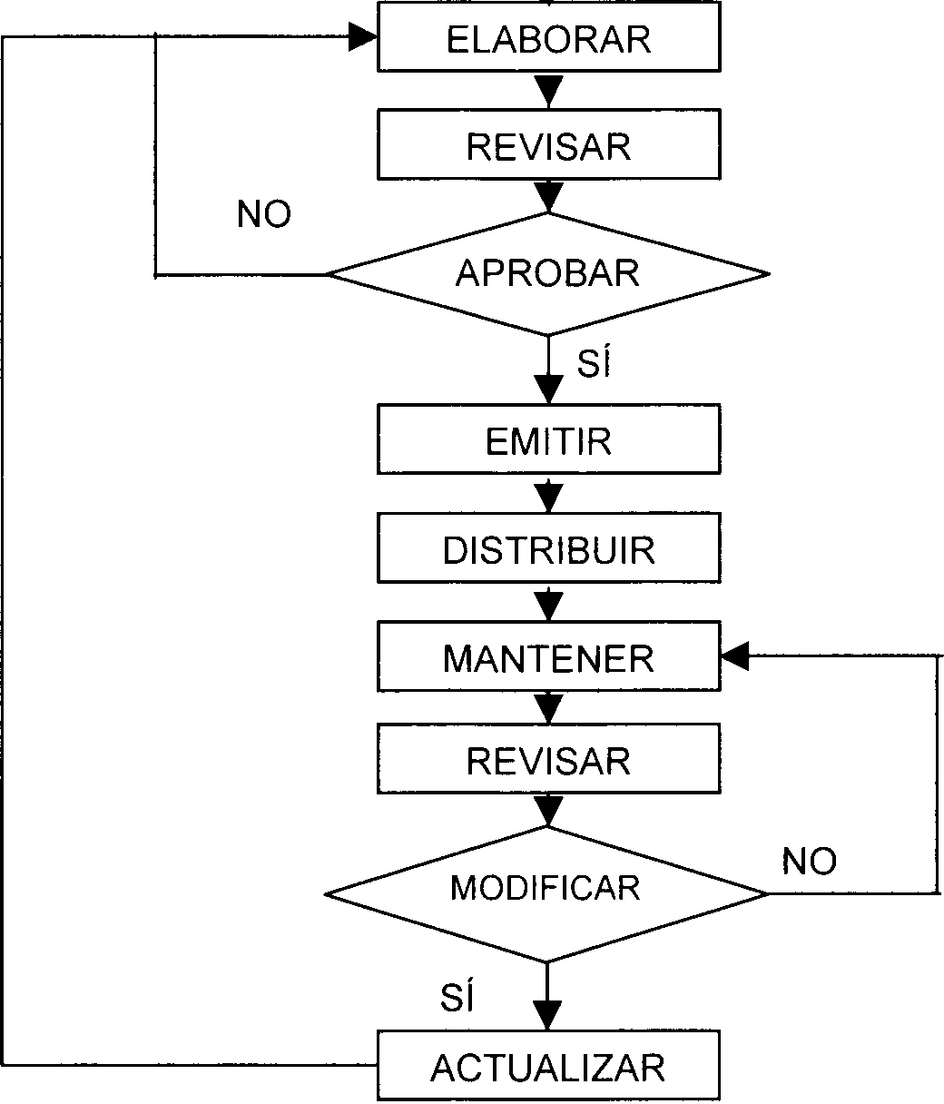
4.- DOCUMENTOS DE REFERENCIA
Todos los documentos necesarios en este Procedimiento se relacionan a continuación:
- Manual de Calidad
- R-55/1 Comunicado de Empresa
- R-42/1 Listado de Procedimientos
- R-42/2 Listado de Protocolos e Instrucciones Técnicas
- R-42/3 Listado de Formatos
- R-42/4 Listado de Documentación del Sistema
- R-42/5 Listado de Legislación
- R-42/6 Listado de Registros
- Libro Registro de Entrada
- Libro Registro de Salida
- R-42/9 Control de la distribución interna
- R-42/10 Control de la distribución externa
- Distribución Documentación
- Carpeta Informática.

